|  |
| --- |
| Alejandro Delgado Jordan - Desarrollo de Sistemas |

Buenos Aires, 2 de diciembre 2016

Sres.:

A.C.A.R.A.

Lima 265 Piso 3

Capital Federal

# PRESENTE

At. Sr. Lic. Rubén Fasano

De mi mayor consideración:

Por la presente tengo el agrado de detallar las Tareas realizadas relacionadas en los meses de Octubre y Noviembre del presente año, según siguiente detalle:

1. **Nueva Definición de un Stock Denominado “ANMaC**” en donde se registra el stock asignado a cada Delegación de ANMaC. Nueva Tabla en la Base de Datos y ajuste integral en las funciones del Sistema que involucren movimientos de Stock, a fin de registrar los ingresos y egresos de elementos (asignaciones, bajas, ventas, etc.).
2. Formulario para Pasar Stock de Consignación a Stock ANMaC desglosado por Ítem para uno o varios Clientes. En una primera instancia, el Stock de los Elementos asociados al ANMaC, se registraron en el Stock de Consignación, hasta tanto se avanzara en el desarrollo. Por tal motivo se creó esta funcionalidad, que permite pasar elementos de un stock a otro (Consignación a ANMaC). A Futuro esta lógica puede reutilizarse en el Actual Stock de Consignación.
3. Nueva lógica en Formulario de Productos para aceptar la nueva codificación de los formularios y estampillas relacionadas con ANMaC, con el formato ADDDDDD, donde A = Letra y D = Números.
4. Nueva Función de Conversión de Numeración para pasar del Formato ADDDDDD al Formato NNNNNN (Numérico), necesario para el manejo de cantidades.
5. Nueva Función de Conversión de Numeración para pasar del Formato NNNNNN (Numérico), al Formato ADDDDDD necesario para el manejo de elementos en el formato que utiliza el usuario final.
6. Nueva Función de Asignación de Stock por Cantidad. Esta permite asignar cantidad de elementos en lugar de un Rango de Numeración, lo que facilita la asignación de elemento, ya que el operador de ventas se evitará registrar las numeraciones disponibles y calcular la cantidad ante un requerimiento de las Delegaciones del ANMaC. Esta funcionalidad es utilizada en las Transacciones de Depósito a ANMaC. Queda además disponible la funcionalidad para las Transacciones de asignación de Stock a consignación (Librerías, CIR, etc.).
7. Redefinición de Formulario de Transacciones para considerar Nuevo Stock ANMaC., cuando se definen las transacciones de alta, baja, venta, etc.
8. Cambio de lógica asociada a las Transacciones de alta de Stock Consignación y ANMaC.
9. Nuevo Formulario de Movimientos de Stock, que utiliza las nuevas funcionalidades descriptas como así también realiza una valorizaron de los elementos ingresados a fin de facilitar al usuario de Ventas el control de su tarea ya que la documentación provista Delegaciones está cuantificada y valorizada. Utiliza también la función “Función de agrupación de Elementos por rangos de numeración” descripto más adelante.
10. Función de agrupación de Elementos por rangos de numeración, para asociar numeraciones de los elementos de ANMaC y minimizar ítems en las Tablas de Movimientos de Stock, Detalle de Cuenta Corriente y como así también en reportes de Stock y emisión de Comprobantes asociados al Stock y Venta.
11. Nueva Lógica en Venta Consignación ANMaC, que tiene en cuenta las nuevas funcionalidades del Stock, Impresión y agrupación de Elementos, con visualización por rangos en el ingreso y utilización de lógica de ingreso por rangos de numeración.
12. Parametrización de WSECUR, Security, para permitir o denegar acceso a las nuevas funcionalidades descriptas.

Para estas nuevas funcionalidades se utilizaron un Total de 90 hs., (Programación, Pruebas en Desarrollo y Producción e implementación final), que con el valor establecido para ACARA por tratarse de un Cliente abonado, de $520,- (Pesos quinientos veinte), hacen un total de $ 46.800.- (cuarenta y seis mil ochocientos).-

Sin otro particular, saludo a Uds. Cordial y atte.

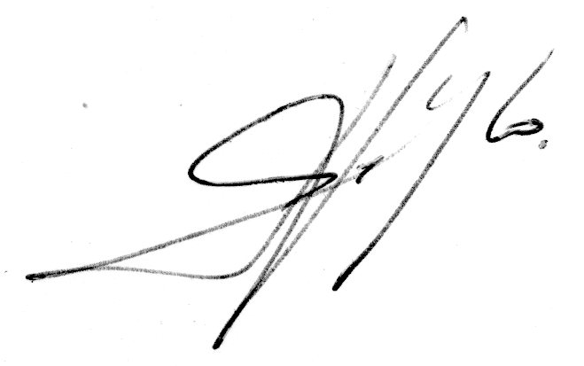

Alejandro Delgado Jordan